
Российская Федерация
Белгородская область
Департамент образования, культуры и молодежной политики Белгородской области

Областное государственное бюджетное учреждение «Белгородский региональный центр оценки качества образования»

308010, г.Белгород, пр.Б.Хмельницкого, 137
тел. 35-76-59, факс 35-76-52
E-mail: belrcoko@mail.ru
08.02.2013 г. № 39
На № _____________ от _________________

На № _____________ от _________________

Руководителям
муниципальных органов
управления образования

О сроках проведения
ГИА в новой форме

Уважаемые руководители!

На основании письма Федеральной службы по надзору в сфере образования и науки от 22 января 2013 года № 10-14 об установлении сроков проведения государственной (итоговой) аттестации в новой форме региональный центр обработки информации областного государственного бюджетного учреждения «Белгородский региональный центр оценки качества образования» направляет расписание проведения государственной (итоговой) аттестации в новой форме на территории Белгородской области в 2013 году:
- 28 мая (вт.) - математика;
- 31 мая (пт.) - история России, физика, биология, иностранные языки (английский, французский, немецкий), литература, информатика и информационно-коммуникационные технологии;
- 4 июня (вт.) - русский язык;
- 7 июня (пт.) - обществознание, химия, география, иностранные языки (английский, французский, немецкий);
- 11 июня (вт.) - резервный день: математика, история России, география, биология, физика, иностранные языки (английский, французский, немецкий, испанский);
- 14 июня (пт.) - резервный день: русский язык, обществознание, химия, информатика и информационно-коммуникационные технологии, литература.

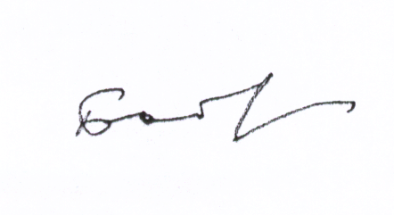
С уважением,
Директор Белгородского
регионального центра оценки
качества образования С. Батаев

Седых Л.М. т:8(4722)35-76-30

